责任督学讲座四

学生如何预防校园被欺凌？

龙虎塘实验小学责任督学 陈玉章

近些年来，各式各样的校园欺凌事件层出不穷，或是言语指责，或是聚众斗殴等，不仅会出现受伤的情况，还很容易给被欺负的孩子造成一定的心理阴影，影响到价值观和人生观的树立，严重的甚至会使其在被逼无奈下做出违法的事情，可谓负面影响多多。那么作为学生该怎样有效预防遭受校园欺凌呢？今天来给大家简单介绍几种方法。

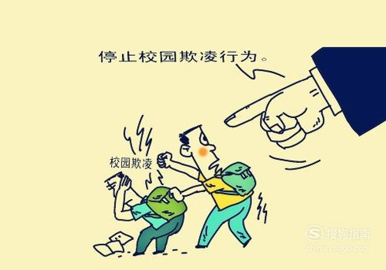

**操作方法**

* 01

保持低调

在日常生活中，由于家庭环境等的影响，使得有些学生总是会表现出一副过于高傲自负的模样，如故意炫富，看不起别人等，长时间下去便很容易遭受到其他同学的反感与孤立，甚至被教训。建议大家在平时应尽可能的低调一些，以尊重的，平等的眼光来对待别人，不要存有自己高人一等的可笑思想。



* 02

适当忍让

俗话说：“大事化小，小事化了。”若在面对别人无意间说出的某些话语时，太过斤斤计较或者得理不饶人的话，不仅会让别人觉得你很小心眼，还很容易引起较大的摩擦，无形之中使矛盾激化。建议大家在平时遇事时尽量的忍让一些，必要时可先通过一些方法来转移自己的注意力，如去室外走走，听音乐等。



* 03

搞好关系

虽说学生的主要任务就是学习，但学校在很多时候却具有一定的小社会的性质，只有与同学搞好关系，才能在被别人找茬时得到来自同学的帮助与反馈，若平时太过自我的话，在遇事时别说帮忙了，同学不捎带踩两脚就算好的了。建议大家在平时可多和同学进行互动，如请教问题，讨论爱好，探讨学习等，都可以让你与他们之间的距离变近。



* 04

结伴而行

放学路上是校园欺凌时间的高发地点之一，若总是独自行走的话，难免会让有心之人有可乘之机，进而由于势单力薄而被欺负，建议大家平时可和几个顺路的同学一起结伴，一来可以多一份安全保障，二来有利于在遇到危险时及时呼救，三来能够帮助增进彼此间的友谊。



* 05

及时反映

若仍旧不幸遭受到欺凌的话，则应立即和老师进行沟通，将事情的起因，经过，结果等都描述清楚，以便老师及时的处理，但要注意，在描述时要保持实事求是的态度，不要添油加醋说一些有的没的，是自己的问题主动承担就好，这样不仅可以给老师留下好的印象，还可以避免矛盾变得越来越大。



* 06

家长接送

由于先天因素或者环境等的影响，使得有些孩子的性格会较为胆小，甚至连与同学交流都做不到。建议这类孩子可以在与家长商量后，每天让家长来进行接送，一来可以有效的避免被找茬，二来能够给平时喜欢欺凌你的人示以一定的警告与震慑，三来能够为出行提供一定的便利。



* 07

增强技能

随着生活水平的提高，使得各类防身类型的运动层出不穷，如跆拳道，拳击等。若条件允许的话，则建议大家可以去报兴趣班来进行学习，不仅能够帮助增强自身的体质，预防各类疾病，还可以起到提高自信和预防被欺凌的作用，但也应注意切记不可因此而随意的欺负别人。

